SỞ GD & ĐT  Mã đề: 132  TỈNH HẢI PHÒNG  THPT VĨNH BẢO  (Đề thi có 40 câu / 4 trang) | ĐỀ THI THỬ THPT QUỐC GIA LẦN 1 NĂM 2017  Môn: KHOA HỌC TỰ NHIÊN – HÓA HỌC  Thời gian làm bài: 50 phút, không kể thời gian phát đề

Cho biết nguyên tử khối của các nguyên tố :
H =1; C = 12; N = 14; O = 16; Na = 23; Mg = 24; Al = 27; S =32; Cl = 35,5; K = 39; Ca = 40; Cr = 52;
Fe = 56; Cu = 64; Zn = 65; Ag = 108; Ba=137.

Câu 1: Este X mạch hở có công thức phân tử C₅H₈O₂, được tạo bởi một axit Y và một ancol Z. Vậy Y không thể là
A. CH₃COOH. B. C₂H₅COOH. C. C₃H₅COOH. D. HCOOH.
Câu 2: Cho m gam Mg vào dung dịch chứa 0,12 mol FeCl₃. Sau khi phản ứng xảy ra hoàn toàn thu được 3,36 gam chất rắn. Giá trị của m là
A. 2,88. B. 2,16. C. 4,32. D. 5,04.
Câu 3: Để điều chế kim loại kiềm người ta dùng phương pháp
A. thuỷ luyện B. nhiệt luyện C. điện phân dung dịch D. điện phân nóng chảy
Câu 4: Dãy nào dưới đây gồm các chất có khả năng hòa tan Cu(OH)₂ tạo hợp chất màu tan trong trong nước
A. etilen glycol, axit axetic và GlyAlaGly B. ancol etylic, fructozơ và GlyAlaLysVal
C. glixerol, glucozơ và GlyAla D. ancol etylic, axit fomic và LysVal
Câu 5: Muối mononatri của amino axit nào sau đây được dùng làm bột ngọt (mì chính)?
A. Lysin. B. Alanin. C. Axit glutamic. D. Axit amino axetic.
Câu 6: Oxit nào sau đây là oxit lưỡng tính :
A. Cr₂O₃. B. CrO. C. Fe₂O₃. D. MgO.
Câu 7: Cho x mol Fe tác dụng với dung dịch chứa y mol AgNO₃. Để dung dịch sau phản ứng tồn tại các ion Fe³⁺, Fe²⁺ thì giá trị của a = y : x là
A. 3 < a < 3,5. B. 1 < a < 2. C. 0,5 < a < 1. D. 2 < a < 3.
Câu 8: Đốt cháy hoàn toàn 1 mol chất béo X, thu được lượng CO₂ và H₂O hơn kém nhau 8 mol. Mặt khác a mol chất béo X trên tác dụng tối đa với 600 ml dung dịch Br₂ 1M. Giá trị của a là
A. 0,15 B. 0,10 C. 0,30 D. 0,20
Câu 9: Trong các hiện tượng thực hành dưới đây, hiện tượng nào miêu tả không chính xác.
A. Cho mẩu Na vào dung dịch đựng FeCl₃ thấy có khí thoát ra đồng thời có kết tủa màu nâu đỏ.
B. Thêm dung dịch NH₃ dư vào dung dịch AlCl₃ thấy có kết tủa, sục khí CO₂ dư vào ống nghiệm chứa kết tủa trên thấy kết tủa tan.
C. Nhúng lá sắt đã đánh sạch gỉ vào dung dịch CuSO₄, lá sắt chuyển sang màu đỏ.
D. Thả mẩu kẽm vào hai ống nghiệm đều chứa dung dịch H₂SO₄. Thêm vào ống nghiệm thứ nhất vài giọt CuSO₄ thấy khí thoát ra ở ống nghiệm này nhanh hơn.
AlCl₃ + NH₃ + H₂O
Câu 10: Một loại nước cứng có chứa các ion: Ca²⁺, Mg²⁺, Cl⁻ và SO₄²⁻. Hóa chất nào trong số các chất sau đây có thểm làm mềm loại nước cứng trên
A. K₂CO₃. B. NaOH C. NaCl D. KNO₃
Câu 11: Kim loại Al không phản ứng với chất nào sau đây trong dung dịch :
A. Fe₂(SO₄)₃ B. CuSO₄ C. HCl D. MgCl₂
Câu 12: Hợp chất hữu cơ X có công thức C₃H₁₂N₂O₃. Khi cho 12,4 gam X tác dụng với 200 ml dung dịch NaOH 1,5M thu được 4,48 lít (ở đktc) khí Y làm xanh giấy quì tím ẩm. Cô cạn dung dịch sau phản ứng thu được chất rắn có khối lượng là
A. 16,2 gam. B. 17,4 gam. C. 17,2 gam. D. 13,4 gam
Câu 13: Chất nào sau đây trùng hợp tạo poli(metyl metacrylic) :
A. CH₂=C(CH₃)COOCH₃ B. CH₂=CHCOOCH₃
C. CH₃COOCH=CH₂ D. CH₂=C(CH₃)COOC₂H₅
Câu 14: Cho sơ đồ phản ứng sau:
(NH₄)₂Cr₂O₇ 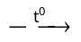X 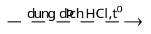Y 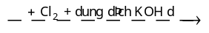Z 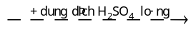T
Trong đó X, Y, Z và T đều là các hợp chất khác nhau của crom. Chất T là
A. K₂Cr₂O₇. B. K₂CrO₄. C. Cr₂(SO₄)₃. D. CrSO₄.
Câu 15: Trong phòng thí nghiệm, chất rắn tinh khiết nào sau đây không có tác dụng hút ẩm :
A. NaCl B. NaOH C. CaO D. CaCl₂
Câu 16: Cho hỗn hợp gồm 0,1 mol Zn và 0,2 mol Mg vào 400ml dung dịch chứa đồng thời Cu(NO₃)₂ 1M và AgNO₃ 1M. Sau khi phản ứng xảy ra hoàn toàn, thu được chất rắn X. Hòa tan hoàn toàn X trong lượng dư dung dịch HNO₃, thu được V lít khí NO (sản phẩm khử duy nhất N⁺⁵, đktc). Giá trị của V là:
A. 5,60 B. 6,72 C. 4,48 D. 2,24
Câu 17: Bảng dưới đây ghi lại hiện tượng khi làm thí nghiệm với các chất X, Y ,Z, T ở dạng dung dịch với dung môi nước:
Thuốc thử  Chất | X | Y | Z | T
Dung dịch AgNO₃/NH₃ đun nhẹ | Không có kết tủa | Ag↓ | Không có kết tủa | Ag↓
Cu(OH)₂, lắc nhẹ | Cu(OH)₂ không tan | Dung dịch xanh lam | Dung dịch xanh lam | Dung dịch xanh lam
Nước brom | Mất màu nước brom và có kết tủa trắng | Mất màu nước brom | Không mất màu nước brom | Không mất màu nước brom
Các chất X, Y, Z, T lần lượt là
A. Phenol, Axit fomic, saccarozơ, glucozơ B. Anilin, glucozơ, glixerol, fructozơ
C. Anilin, mantozơ, etanol, axit acrylic D. Phenol, glucozơ, glixerol, mantozơ
Câu 18: Hỗn hợp X gồm C₂H₅OH, HCHO, CH₃COOH, HCOOCH₃, CH₃COOC₂H₃,
CH₃CH(OH)COOH và CH₂OHCH(OH)CHO. Đốt cháy hoàn toàn 13,8 gam X cần dùng vừa đủ 12,04 lít O₂ (đktc), thu được CO₂ và 9 gam H₂O. Thành phần phần trăm theo khối lượng của CH₃COOC₂H₃ trong X là:
A. 15,58% B. 12,46% C. 31,16% D. 24,92%
Câu 19: Tiến hành các thí nghiệm sau:
(a) Cho Mg vào dung dịch Fe₂(SO₄)₃ dư.
(b) Sục khí H₂S vào dung dịch FeCl₃
(c) Cho dung dịch KHSO₄ vào dung dịch Ba(HCO₃)₂
(d) Cho K dư vào dung dịch Ca(H₂PO₄)₂
(e) Cho dung dịch (NH₄)₂CO₃ vào dung dịch Ba(OH)₂
Số thí nghiệm thu được kết tủa là :
A. 3 B. 2 C. 5 D. 4
Câu 20: Có 3,94g hỗn hợp X gồm bột Al và Fe₃O₄( trong đó Al chiếm 41,12% về khối lượng) thực hiện phản ứng nhiệt nhôm hoàn toàn hỗn hợp X trong chân không thu được hỗn hợp Y. Hòa tan hoàn toàn Y trong dung dịch chứa 0,314 mol HNO₃ thu được dung dịch Z chỉ có các muối và 0,021mol một khí duy nhất là NO. Cô cạn dung dịch Z, rồi thu lấy chất rắn khan nung trong chân không đến khối lượng không đổi thu được hỗn hợp khí và hơi T. Khối lượng của T gần giá trị nào nhất sau đây?
A. 14,15g B. 15,35g C. 15,78g D. 14,58g
Câu 21: Hỗn hợp X gồm Mg, Al, Al₂O₃ và MgCO₃ (trong đó oxi chiếm 25,157% về khối lượng). Hòa tan hết 19,08 gam X trong dung dịch chứa 1,32 mol NaHSO₄ và x mol HNO₃, kết thúc phản ứng thu được dung dịch Y chỉ chứa các muối trung hòa có khối lượng 171,36 gam và hỗn hợp khí Z gồm CO₂, N₂O, H₂. Tỉ khối của Z so với He bằng 7,5. Cho dung dịch NaOH dư vào Y, thu được 19,72 gam kết tủa. Giá trị của x là :
A. 0,10 B. 0,18 C. 0,16 D. 0,12
Câu 22: Đốt cháy 16,8 gam bột Fe trong V lít (đktc) hỗn hợp khí gồm Cl₂ và O₂, thu được hỗn hợp rắn X gồm các oxit và muối (không thấy khí thoát ra). Hòa tan X trong 480 ml dung dịch HCl 1M, thu được dung dịch Y. Cho dung dịch AgNO₃ dư vào Y, thấy thoát ra 0,03 mol khí NO (sản phẩm khử duy nhất của N⁺⁵), đồng thời thu được 132,39 gam kết tủa. Giá trị của V là.
A. 6,272 lít B. 7,168 lít C. 6,720 lít D. 5,600 lít
Câu 23: Phản ứng hóa học nào sau đây là sai ?
A. Ba(HCO₃) 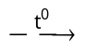 BaO + 2CO₂ + H₂O B. 2FeCl₂ + Cl₂ → 2FeCl₃
C. Cr + NaOH + H₂O → NaCrO₂ + H₂ D. Al(OH)₃ + NaOH → NaAlO₂ + 2H₂O
Câu 24: Tiến hành điện phân dung dịch NaCl bằng điện cực trơ, thu được một khí X duy nhất. Điều khẳng định nào sau đây là đúng ?
A. X là khí oxi B. X là khí clo
C. X là khí hiđro D. Có dùng màng ngăn xốp
Câu 25: Ở ruột non của cơ thể người nhờ tác dụng xúc tác của các enzim như lipaza và dịch mật, chất béo bị thủy phân thành :
A. axit béo và glixerol B. axit cacboxylic và glixerol
C. CO₂ và H₂O D. NH₃, CO₂ và H₂O
Câu 25: Chọn A.
Quá trình thủy phân chất béo trong cơ thể người xảy ra như sau :
(RCOO)₃C₃H₅ + NaOH 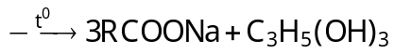
Câu 26: Đốt cháy hoàn toàn 1,53 gam este X thu được 3,3 gam CO₂ và 1,35 gam H₂O. Công thức phân tử của X là.
A. C₄H₆O₂ B. C₅H₁₀O₂ C. C₄H₈O₂ D. C₅H₈O₂
Câu 27: Thí nghiệm nào sau đây thu được muối sắt (II).
A. Đốt cháy bột sắt trong khí clo.
B. Cho bột sắt vào lượng dư dung dịch bạc nitrat.
C. Cho natri kim loại vào lượng dư dung dịch Fe (III) clorua.
D. Đốt cháy hỗn hợp bột gồm sắt và lưu huỳnh trong điều kiện không có không khí.
Câu 28: Cho các este sau thủy phân trong môi trường kiềm : C₆H₅COOCH₃, HCOOCH=CH-CH₃,
CH₃COOCH=CH₂, C₆H₅OOCCH=CH₂, HCOOCH=CH₂,C₆H₅OOCCH₃, HCOOC₂H₅, C₂H₅OOCCH₃. Có bao nhiêu este khi thủy phân thu được ancol
A. 3 B. 4 C. 5 D. 6
Câu 29: Nhúng một thanh magie vào dung dịch có chứa 0,8 mol Fe(NO₃)₃ và 0,05 mol Cu(NO₃)₂ . Sau một thời gian, lấy thanh kim loại ra, rửa sạch, cân lại thấy khối lượng tăng 11,6 gam so với thanh kim loại ban đầu. Khối lượng magie đã phản ứng là
A. 6,96 gam B. 20,88 gam C. 25,2 gam D. 24 gam
Câu 30: Phát biểu nào sau đây không đúng ?
A. Các peptit mà phân tử chỉ chứa từ 11 đến 50 gốc -aminoaxit được gọi là polipeptit.
B. Các protein đều là chất rắn, nhiệt độ nóng chảy cao và dễ tan trong nước.
C. Peptit mạch hở phân tử chứa hai gốc -aminoaxit được gọi là đipeptit.
D. Peptit mạch hở phân tử chứa hai liên kết peptit –CO-NH được gọi là đipeptit.
Câu 31: Cho 4,48 gam hỗn hợp etyl axetat và phenyl axetat (có tỉ lệ mol 1 : 1) tác dụng hết với 800 ml dung dịch NaOH 0,1M thu được dung dịch X. Cô cạn dung dịch X, thu được m gam chất rắn khan. Giá trị m là :
A. 5,6 B. 4,88 C. 3,28 D. 6,4
Câu 32: Đipeptit X có công thức : NH₂CH₂CONHCH(CH₃)COOH. Tên gọi của X là :
A. Alanylglixyl B. Alanylglixin C. glyxylalanin D. Glyxylalanyl
Câu 33: Hỗn hợp X nặng m gam gồm mantozo và tinh bột. Chia X thành hai phần bằng nhau
-Phần 1 : Hòa tan trong nước dư, lọc lấy kết tủa rồi cho dung dịch phản ứng hết với dung dịch AgNO₃/NH₃ dư thu được 0,03 mol Ag
-Phần 2 : Đun nóng với dung dịch H₂SO₄ loãng để thực hiện phản ứng thủy phân. Hỗn hợp sau phản ứng được trung hòa bởi dung dịch NaOH sau đó cho toàn bộ sản phẩm thu được tác dụng hết với AgNO₃/NH₃ dư thu được 0,192 mol Ag. Biết hiệu suất phản ứng thủy phân đạt 60%. Giá trị của m là :
A. 45,9 g B. 35,553 g C. 49,14 g D. 52,38 g
Câu 34: Vật liệu polime nào sau đây có chứa nguyên tố nitơ?
A. Nhựa poli(vinyl clorua). B. Tơ visco.
C. Tơ nilon-6,6. D. Cao su buna.
Câu 35: Kim loại Cu không tan trong dung dịch
A. H₂SO₄ đặc nóng. B. HNO₃ đặc nóng. C. HNO₃ loãng. D. H₂SO₄ loãng.
Câu 36: Cho glucozơ lên men thành ancol etylic. Toàn bộ khí CO₂ sinh ra trong quá trình này được hấp thụ hết vào dung dịch Ca(OH)₂ dư tạo ra 50 gam kết tủa, biết hiệu suất quá trình lên men đạt 80%. Khối lượng glucozơ cần dùng là
A. 33,70 gam. B. 56,25 gam. C. 20,00 gam. D. 90,00 gam.
Câu 37: Kim loại được con người dùng phổ biến để chế tạo trang sức, có tác dụng bảo vệ sức khoẻ là
A. sắt. B. sắt tây. C. bạc. D. đồng.
Câu 38: Một mẫu khí thải được sục vào dung dịch CuSO₄, thấy xuất hiện kết tủa màu đen. Hiện tượng này do trong khí thải có ?
A. NO₂. B. H₂S. C. CO₂. D. SO₂.
Câu 39: Đun nóng 100 gam dung dịch glucozơ 18% với lượng dư dung dịch AgNO₃ trong NH₃, đến khi phản ứng xảy ra hoàn toàn thu được m gam Ag. Giá trị của m là:
A. 16,2 gam. B. 32,4 gam. C. 21,6 gam. D. 10,8 gam.
Câu 40: Đun nóng este CH₃OOCCH=CH₂ với một lượng vừa đủ dung dịch NaOH, sản phẩm thu được là:
A. CH₂=CHCOONa và CH₃OH. B. CH₃COONa và CH₂=CHOH.
C. CH₃COONa và CH₃CHO. D. C₂H₅COONa và CH₃OH.

----------HẾT----------

PHÂN TÍCH - HƯỚNG DẪN GIẢI
ĐỀ THI THỬ THPT VĨNH BẢO LẦN 1

Câu 1: Chọn B.
Vậy X không thể là C₂H₅COOCH=CH₂ vì :
C₂H₅COOCH=CH₂ + NaOH 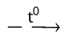 C₂H₅COONa + CH₃CHO
Câu 2: Chọn A.
- Rắn chỉ chứa Fe, có
Câu 3: Chọn D.
Câu 4: Chọn A.
2C₂H₄(OH)₂ + Cu(OH)₂ → [C₂H₄(OH)O]₂Cu_{(xanh lam)} + H₂O
2CH₃COOH + Cu(OH)₂ → (CH₃COO)₂Cu_{(xanh lam)} + 2H₂O
GlyAlaGly tạo phức màu tím xanh với Cu(OH)₂.
Câu 5: Chọn C.
Bột ngọt (mì chính) là muối mononatri của axit glutamic (hay mononatri glutamat)
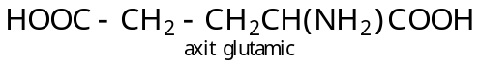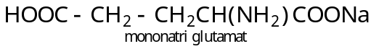
Câu 6: Chọn A.
Câu 7: Chọn D.
- Để dung dịch thu được tồn tài các ion Fe²⁺ và Fe³⁺ thì 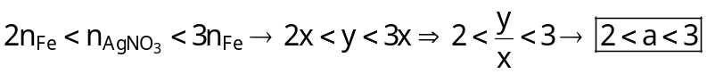
Câu 8: Chọn B.
- Đốt X thì
- Cho a mol X tác dụng với Br₂ thì : 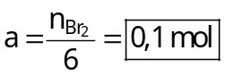
Câu 9: Chọn B.
Câu 10: Chọn A.
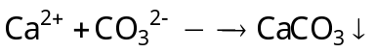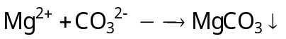
Câu 11: Chọn D.
A. . Nếu Al dư thì
B. 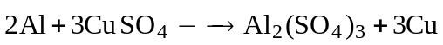
C. 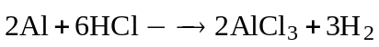
D. Al + MgCl₂ → không xảy ra phản ứng
Câu 12: Chọn B.
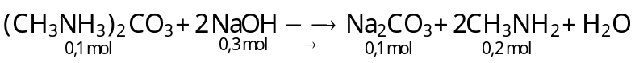
Câu 13: Chọn A.
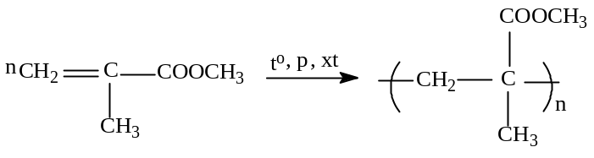
Câu 14: Chọn A.
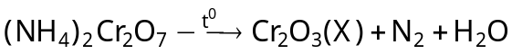
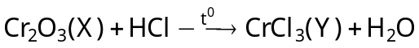
Câu 15: Chọn A.
- Trong phòng thí nghiệm ta hay gặp có hóa chất có tác dụng hút ẩm như: H₂SO₄ đặc, dung dịch kiềm và các chất khan CuSO₄, CaCl₂, CaO, P₂O_{5.} Vậy 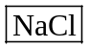 không không có tác dụng hút ẩm.
Câu 16: Chọn C.
- Hướng tư duy 1 :
- Quá trình: 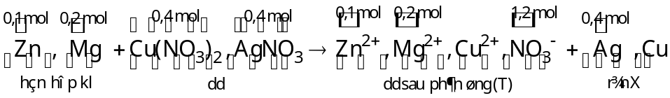
- Khi cho X tác dụng với HNO₃ thì 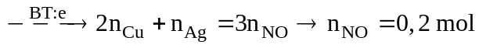⇒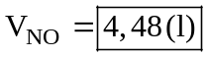
- Hướng tư duy 2: Áp dung bảo toàn e cho toàn quá trình phản ứng
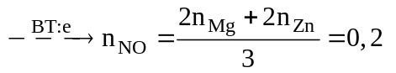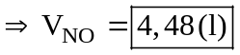
Câu 17: Chọn B.
Thuốc thử  Chất | Anilin | Glucozơ | Glixerol | Fructozơ
Dung dịch AgNO₃/NH₃ đun nhẹ | Không có kết tủa | Ag↓ | Không có kết tủa | Ag↓
Cu(OH)₂, lắc nhẹ | Cu(OH)₂ không tan | Dung dịch xanh lam | Dung dịch xanh lam | Dung dịch xanh lam
Nước brom | Mất màu nước brom và có kết tủa trắng | Mất màu nước brom | Không mất màu nước brom | Không mất màu nước brom
Câu 18: Chọn A.
- Quy đổi:
(Lưu ý: ta cũng có thể quy đổi 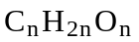thành CH₂O, về bản chất bài toán không thay đổi).
- Quá trình: 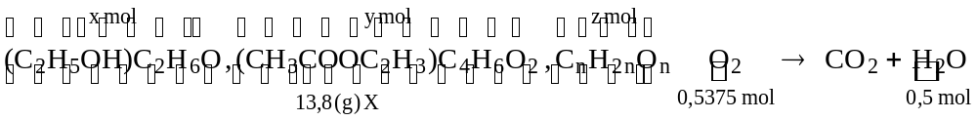
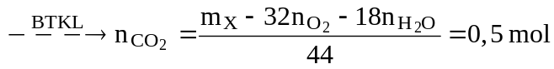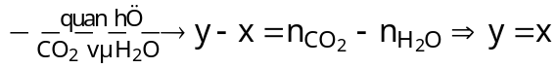.
Câu 19: Chọn A.
(a)
(b) H₂S + FeCl₃ →FeCl₂ + S↓ + HCl
(c) KHSO₄ + Ba(HCO₃)₂ →K₂SO₄ + BaSO₄↓ + CO₂ + H₂O
(d) K + H₂O + Ca(H₂PO₄)₂ → Ca₃(PO₄)₂↓ + K₃PO₄ + H₂
(e) (NH₄)₂CO₃ + Ba(OH)₂ → BaCO₃↓ + NH₃ + H₂O
Vậy có có 4 phản ứng tạo kết tủa là (b), (c), (d) và (e) không sinh ra đơn chất.
Câu 20: Chọn B.
- Quá trình: 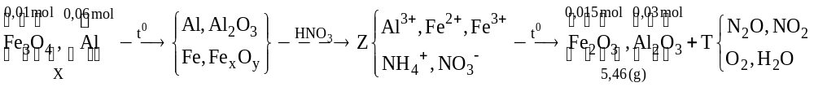
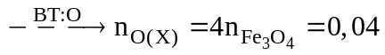. Xét dung dịch Z có 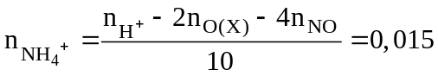
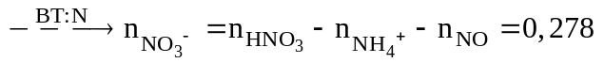và
- Khi nung Z thì
Câu 21: Chọn C.
- Theo đề bài ta có : 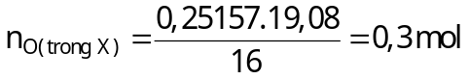
- Khi cho dung dịch tác dụng với NaOH dư ta được : 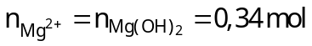
- Xét dung dịch Y có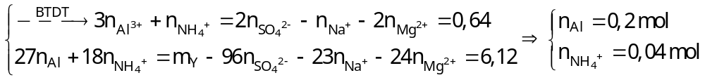
- Quy đổi hỗn hợp rắn X thành Mg, Al, O và C. Xét hỗn hợp rắn X ta có
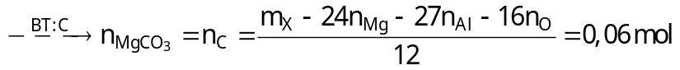
- Quay lại hỗn hợp rắn X với Al, Al₂O₃, Mg và MgCO₃ có : 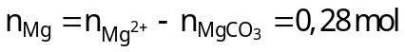
- Xét hỗn hợp khí Z ta có : 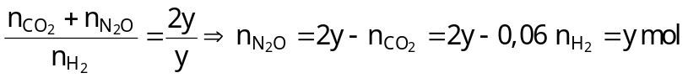
- Xét toàn bộ quá trình phản ứng của X với dung dịch chứa 1,32 mol NaHSO₄ và x mol HNO₃ có:
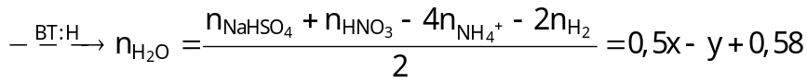
- Giải hệ (1) và (2) ta được : 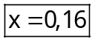 và 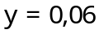
Câu 22: Chọn C.
- Gọi x là số mol Cl₂. Khi cho hỗn hợp X tác dụng với HCl thì :
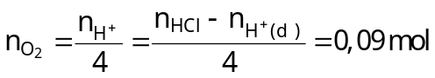 (với 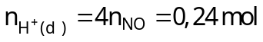)
- Khi cho dung dịch X tác dụng với AgNO₃ có:
Vậy 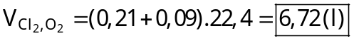
Câu 23: Chọn C.
- Cr không tác dụng được với dung dịch NaOH loãng.
Câu 24: Chọn C.
- Khi điện phân dung dịch NaCl không có màn ngăn thì:
2NaCl + 2H₂O 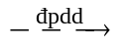 2NaOH + H₂ + Cl₂ Cl₂ + 2NaOH 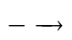 NaCl + NaClO + H₂O
Vậy khí thu được duy nhất là H₂.
Câu 26: Chọn B.
- Khi đốt cháy X nhận thấy: 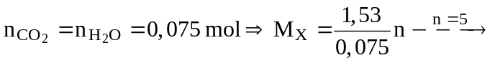 X là C₅H₁₀O₂
Câu 27: Chọn B.
A. 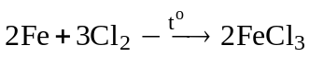
B. Fe + 3AgNO₃ (dư) Fe(NO₃)₃ + 3Ag
C. 6Na + 3H₂O + 2FeCl₃2Fe(OH)₃ + 6NaCl + 3H₂
D. 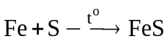
Câu 28: Chọn A.
Có este khi thủy phân thu được ancol là C₆H₅COOCH₃, HCOOC₂H₅ và C₂H₅OOCCH₃.
Các este còn lại khi thủy phân thu được :
HCOOCH=CH-CH₃ + NaOH 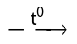HCOONa + CH₃CH₂CHO
CH₃COOCH=CH₂ + NaOH CH₃COONa + CH₃CHO
C₆H₅OOCCH=CH₂ + 2NaOH CH₂=CH-COONa + C₆H₅ONa + H₂O
HCOOCH=CH₂ + NaOH HCOONa + CH₃CHO
C₆H₅OOCCH₃ + 2NaOH CH₃COONa + C₆H₅ONa + H₂O
Câu 29: Chọn C.
- Dung dịch thu được sau phản ứng gồm Mg²⁺, Fe²⁺, Cu²⁺ và NO₃⁻.
- Áp dụng phương pháp tăng giảm khối lượng và bảo toàn e ta có :
- Vậy 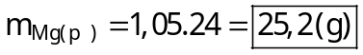
Câu 30: Chọn C.
A. Sai, peptit được chia thành hai loại :
* Oligopeptit gồm các peptit gồm các peptit có từ 2 – 10 gốc α – aminoaxit.
* Polipeptit gồm các peptit có từ 11 đến 50 gốc α – aminoaxit. Polipeptit của protein.
B. Sai, Protein được chia làm 2 loại : dạng protein hình sợi và protein hình cầu
• Protein hình cầu gồm : abumin (long trắng trứng gà), hemoglobin (máu)…
• Protein hình sợi gồm : keratin (tóc, móng, sừng), fibroin (tơ tằm, màng nhện) …
- Tính tan : Protein hình sợi hoàn toàn không tan trong nước, ngược lại các protein hình cầu tan trong nước tạo thành dung dịch keo.
C. Đúng, nếu peptit có n mắc xích thì sẽ có (n – 1) liên kết peptit nên đipeptit sẽ có 1 liên kết peptit.
D. Sai, peptit mạch hở phân tử chứa hai liên kết peptit –CO-NH được gọi là tripeptit.
Câu 31: Chọn D.
- Theo đề bài ta có :
- Khi cho 4,48 gam hỗn hợp trên tác dụng với 0,08 mol NaOH thì : 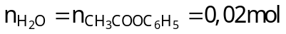
Câu 32: Chọn D.
Câu 33: Chọn C.
- Xét phần 1 ta có : 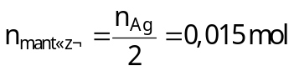
- Xét phần 2 ta có :
→ Vậy 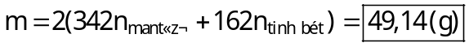
Câu 34: Chọn C.
Câu 35: Chọn D.
Câu 36: Chọn B.
- Sục CO₂ vào dung dịch Ca(OH)₂ dư thì : 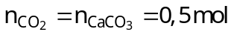
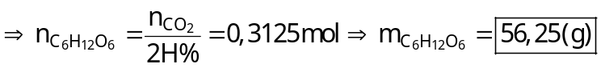
Câu 37: Chọn C.
- Trong các loại hàng trang sức thì bạc được biết đến phổ biến nhất với hai chức năng chính là: làm đẹp và tránh gió.
- Đối với trẻ nhỏ thì bạc được xem như lá bùa hộ mệnh. Chính vì vậy, hầu như bé nào cũng được đeo cho một chiếc lắc bạc nhỏ xinh để tránh gió và theo dõi sức khoẻ cho bé.
- Trang sức bạc dù kiểu nào và ở đâu cũng đều có lợi cho sức khoẻ.
- Ngoài khả năng tránh gió và cạo gió, bạc còn có tác dụng lưu thông khớp và đường tim mạch.
Câu 38: Chọn B.
- Phản ứng: CuSO₄ + H₂S 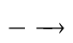 CuS_{↓ den} + H₂SO₄
Câu 39: Chọn C.
- Ta có: 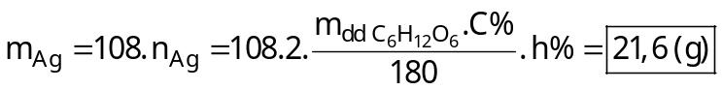
Câu 40: Chọn A.
- Phản ứng: CH₃OOCCH=CH₂ + NaOH CH₂=CHCOONa + CH₃OH

